Мастер-класс для педагогов «Изготовление и применение тренажеров для проведения дыхательной гимнастики с детьми»

**Бабенко Юлия**  
Мастер-класс для педагогов «Изготовление и применение тренажеров для проведения дыхательной гимнастики с детьми»

Цель **мастер-класса**: обучение **изготовлению и применению тренажеров для дыхательной гимнастики**.

Задачи:

-рассказать о необходимости регулярного **проведения дыхательной гимнастики детей**;

-учить **изготавливать тренажеры для дыхательной гимнастики**;

-создать благоприятную атмосферу для **педагогов**, посредством увлечения общим делом.

Оборудование и материалы: цветная бумага, ножницы, клей-карандаш, трафареты для листиков, нитки.

Ход **мастер- класса**:

1. Вводная часть.

– Здравствуйте, уважаемые **педагоги**. Я рада **видеть** вас и предлагаю Вам сегодня узнать, как можно **изготовить простые**, но в тоже время интересные **тренажёры для дыхательной гимнастики**. Но сначала несколько слов о том, почему так важно заниматься **дыхательной гимнастикой с детьми**.

Развитие **дыхания** – является одной из важных задач в работе с дошкольниками. Упражнения на **дыхание** широко используются как в работе по развитию речи детей (при постановке сложных звуков, работе над темпом, громкостью, интонационной выразительностью и плавностью речи, так и в оздоровительной работе.

Они способствуют:

- насыщению каждой клеточки организма кислородом,

- повышению общего жизненного тонуса,

- сопротивляемости организма к различным простудным заболеваниям **дыхательной системы***(бронхитов, синуситов, ларингитов и др.)*

- стимулируют работу сердца, головного мозга, нервной системы.

Существует очень много интересных упражнений *(комплексы****дыхательной гимнастики****)* для развития **дыхания** детей дошкольного возраста, которые обязательно включаются в различные виды детской деятельности: занятия по развитию речи, познавательному развитию, физкультурные занятия, **утреннюю гимнастику**, **гимнастику** пробуждения и как самостоятельные игры-упражнения с различными атрибутами, игрушками – **тренажёрами**.

**Тренажеры для дыхательных** упражнений можно сделать своими руками, они не требует больших материальных затрат. Вот, **например**, **изготовленные тренажёры**: *«Буря в стакане»*, *«Помоги лягушке добраться до кувшинки»*, *«Посади бабочку на цветок»*.

Цель упражнений с **тренажёром - укрепление дыхательных мышц**, стимуляция работы верхних **дыхательных путей**, носоглотки, обеспечение вентиляции легких во всех его отделах.

Основная часть:

-Ну, а сейчас я покажу вам как быстро и несложно можно **изготовить интересный тренажер для дыхательной гимнастики***«Сдуй шапку одуванчика»*. *(фото)*

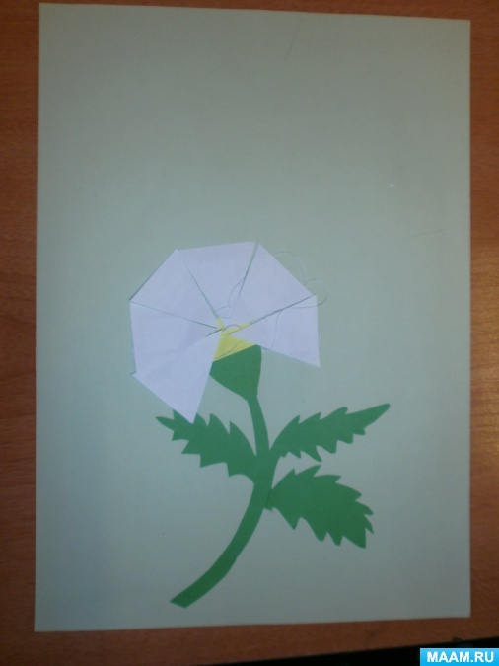 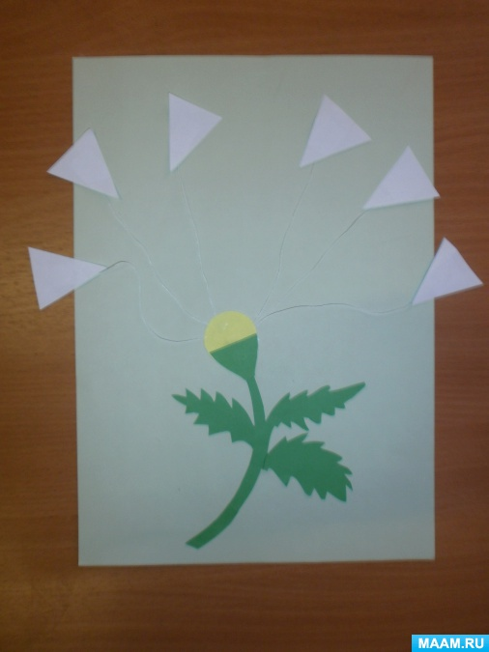

. Перед вами лежит бумага, клей, ножницы, шаблоны лепестков и белые нитки. Сначала рисуем стебель с листьями одуванчика, вырезаем и приклеиваем на основу, затем берём нитки, связываем их между собой, и приклеиваем к верней части стебля, далее вырезаем серединку и клеем на ниточки, затем обводим с помощью шаблона лепестки, вырезаем и приклеиваем к ниточкам.

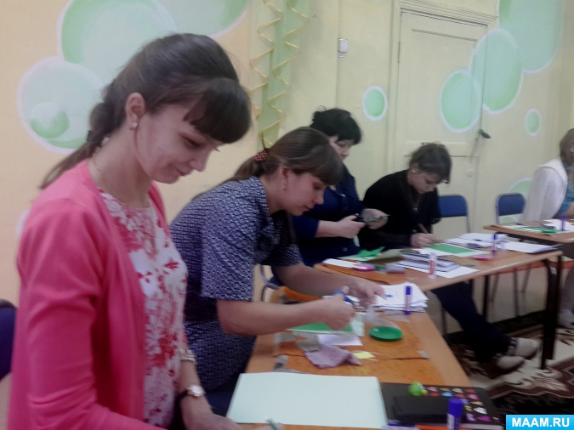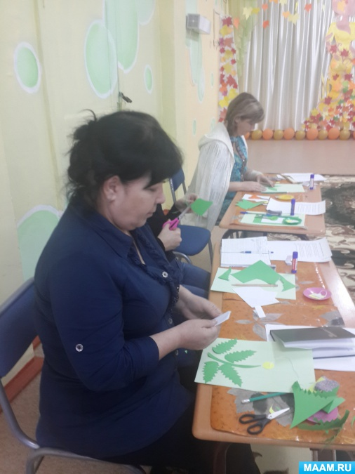 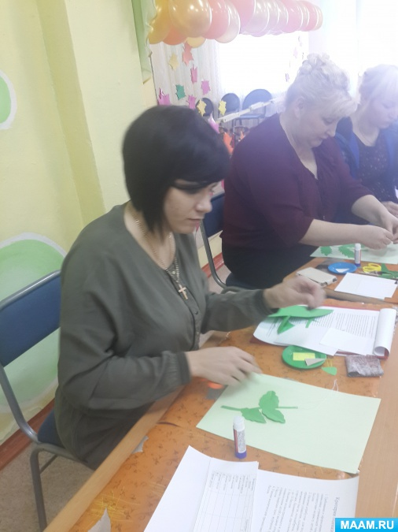 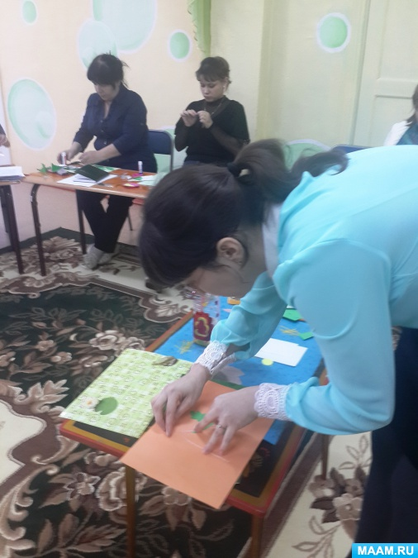 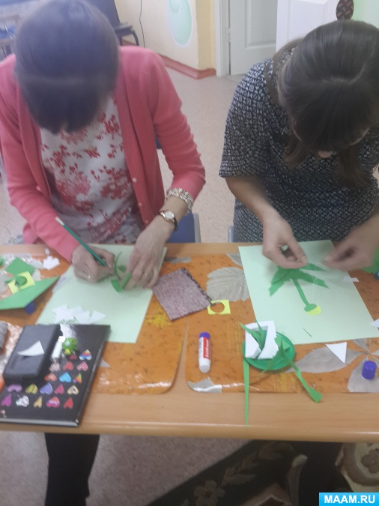

вот, наш **тренажёр готов**.

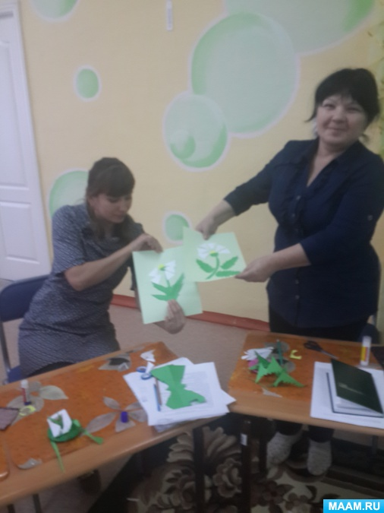 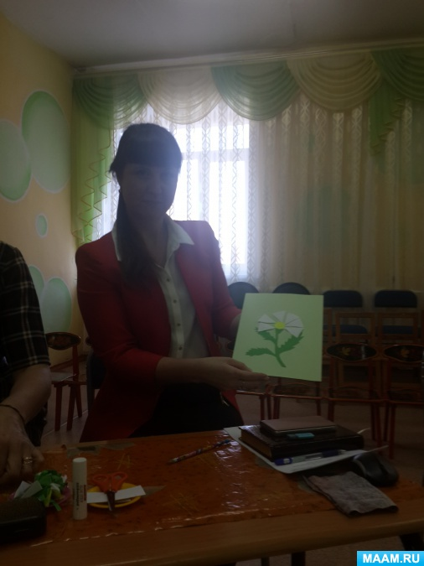

Сейчас мы его испробуем, нам необходимо закрыть лепестками ниточки, сделать глубокий вдох через нос подуть на лепестки. *(необходимо, прежде всего, сформировать у детей плавный ротовой выдох)*.

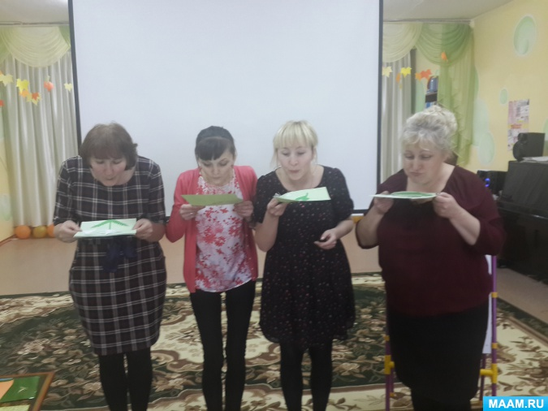

Однако, помните, что **дыхательные** упражнения быстро утомляют детей, могут вызвать головокружение, поэтому они должны быть ограничены во времени.

Заключительная часть:

Спасибо вам большое за то, что приняли участие в **мастер-классе**. Надеюсь, полученная информация пригодится вам.

– Спасибо за участие. До свидания!

Мастер-класс «Веселые киты» (Пособие для дыхательной гимнастики своими руками)

**Наталья Гурьева**  
Мастер-класс «Веселые киты» (Пособие для дыхательной гимнастики своими руками)

Хочу предложить Вашему вниманию **пособие для дыхательной гимнастики**, которое можно сделать **своими руками**, а не приобретать в магазине.

Представляю вам наших **веселых китов**! Сделали мы их вместе с детьми.

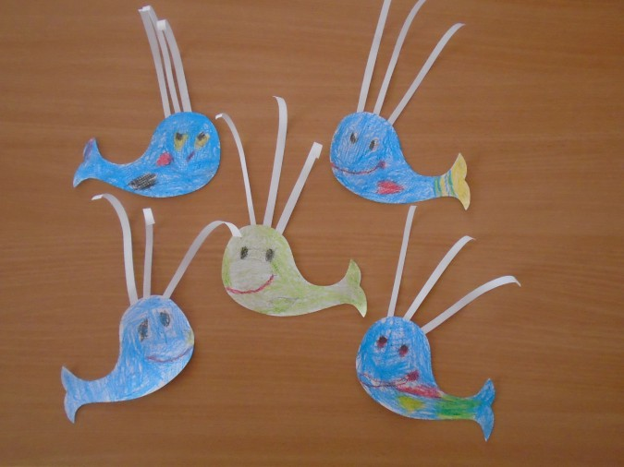

Создавать **пособия своими руками** гораздо интереснее и экономичнее! В этом не раз убеждалась, а тем более детки всегда помогут.

Думаю, у каждого педагога есть в арсенале **пособия**(на каждого ребенка, используемые в течении года, и постоянно пополняются полки разнообразными **пособиями**. Использование **пособий и предметов для дыхательной гимнастики**позволяет детишкам в игровой форме учиться правильно дышать: вдох через нос, выдох через рот.

Пополнить ряды **пособий для дыхательной гимнастики** нам было необходимо чем-то новым и необычным. В течении недели изучали все, что связано с водой, знакомились с обитателями морей и океанов, рассматривали иллюстрации в книге и увидели **веселого китенка**. Так и родилась идея создания нового **пособия в виде веселого китенка**

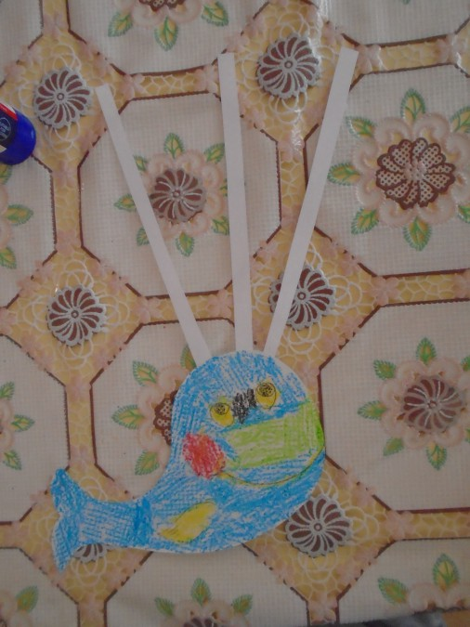

**Нам понадобятся:**

*белый картон или плотная бумага;*

*белая офисная бумага;*

*цветные карандаши или восковые мелки, или акварельные краски;*

*ножницы и клей.*

Были заготовлены шаблоны для каждого воспитанника из плотного белого картона *(можно взять и плотную бумагу, например для акварели)*

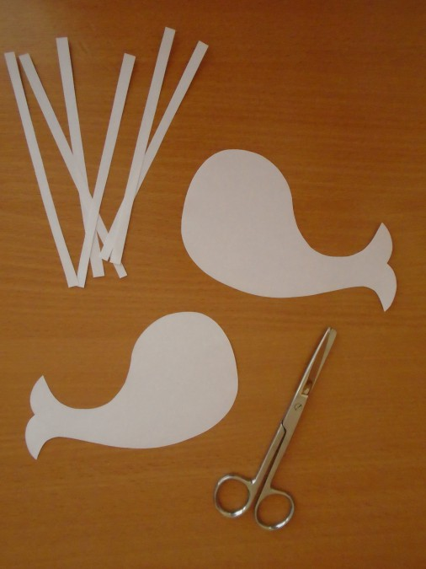

дети с удовольствием раскрасили **веселых китов**, нарисовали глазки и улыбку

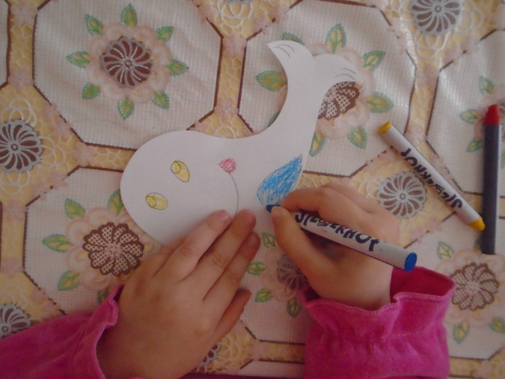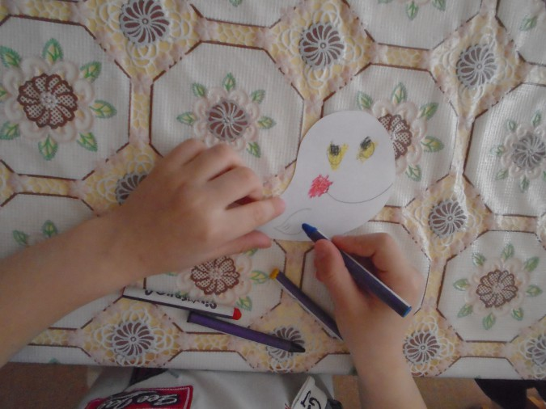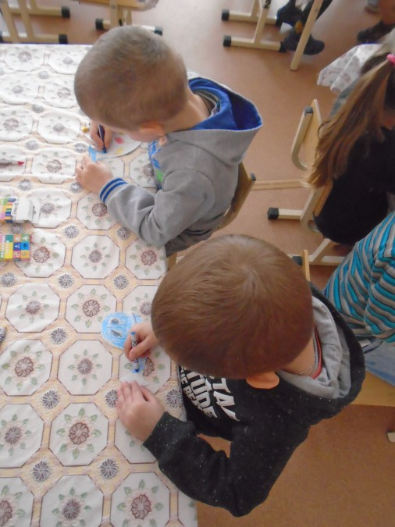

Когда **киты были раскрашены**, ребята приклеили им фонтанчики из воды

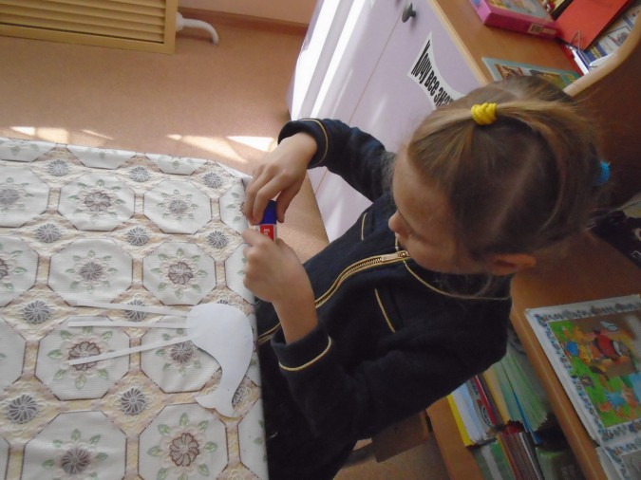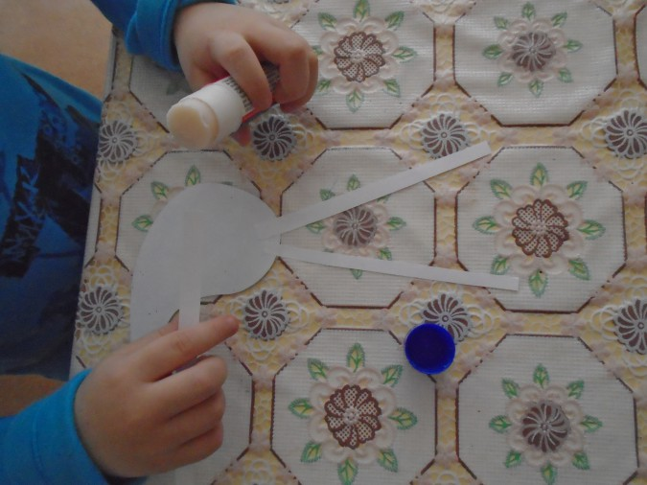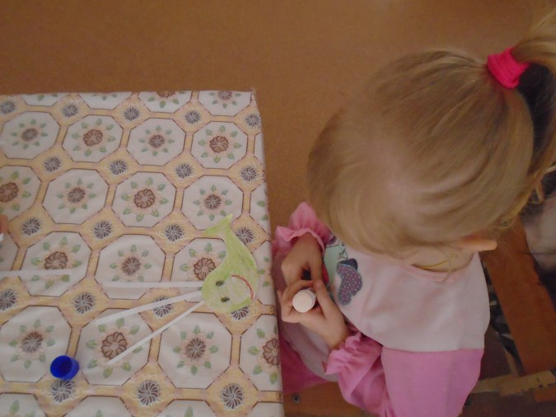

Все - **пособие готово**! *(очень легко и быстро)*

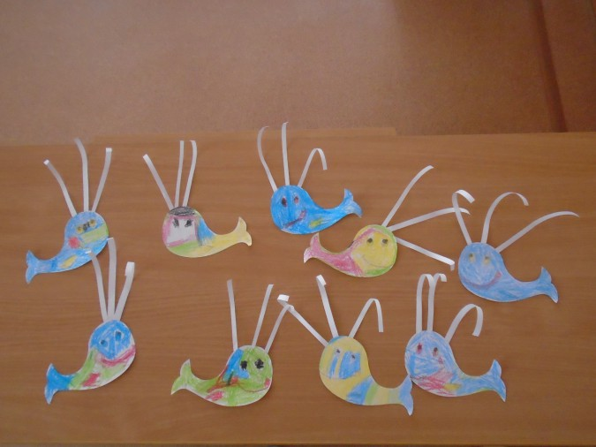

Теперь можно поиграть и **дыхательную гимнастику выполнить**!

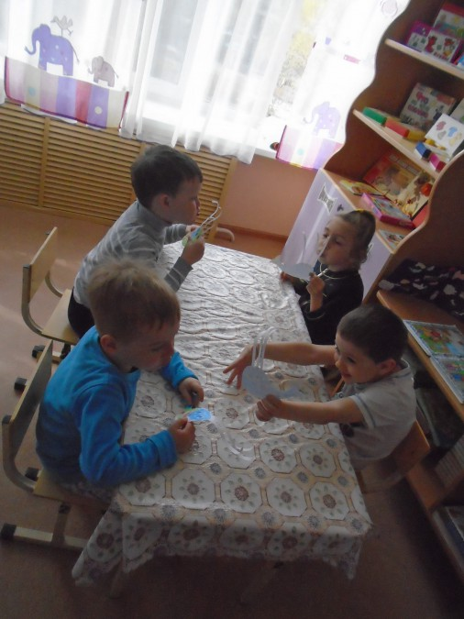 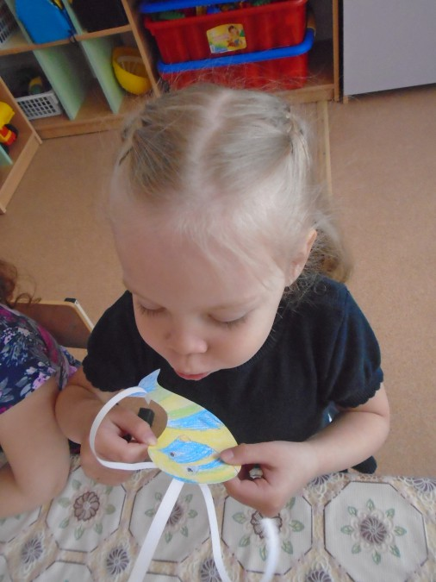 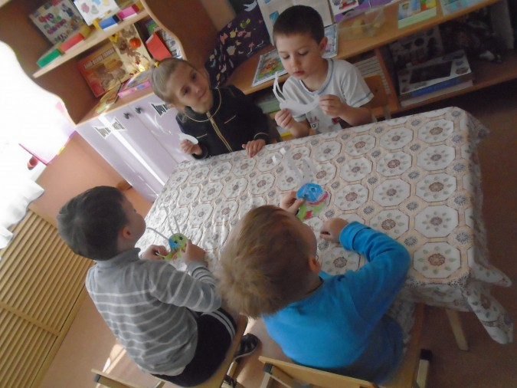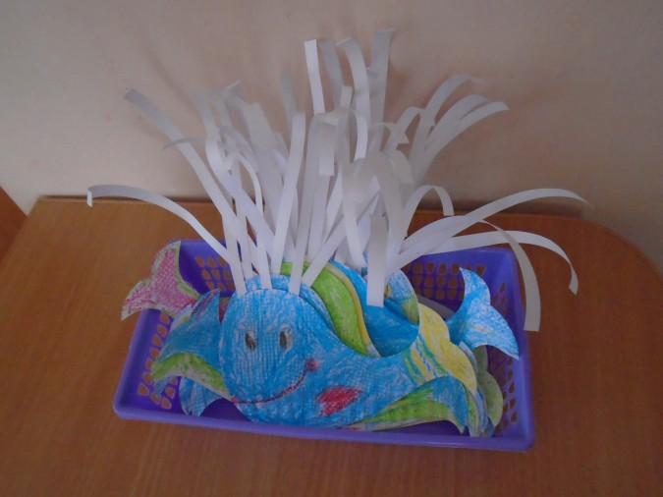

Благодарю всех за внимание и поддержку!

**Рекомендации родителям по выполнению дыхательной гимнастики**.

Красота, чистота и правильность речи тесно связаны с её интонацией и мелодикой. Интонация в речи имеет огромную роль. Плавный длительный выдох, ненапряжённая артикуляция вот важнейшие условия правильной речи.

Так как артикуляция, голосообразование и **дыхание** – это единые взаимосвязанные процессы, улучшение голоса, тренировка речевого **дыхания** проводятся одновременно. В данной статье мы более подробно поговорим о речевом **дыхании**.

1. Воздух необходимо набирать через нос, плечи не поднимать.

2. Упражнения допускается **выполнять и сидя**, и стоя.

3. Выдох должен быть длительным, плавным.

4. Необходимо следить что бы не надувались щёки. Если это вызывает трудности допускается прижимать их ладонями на начальном этапе.

5. Когда ребёнок освоит занятия, можно усложнить упражнения, например во время выдоха язык лежит на нижней губе.

6. Самое главное помнить, что достаточно 3-5 повторений. Многократное **выполнение дыхательных** упражнений может привести к головокружению.

В каждом упражнении внимание детей направляется на спокойный, ненапряжённый выдох.

**Дыхательная гимнастика** с использованием игровых приёмов

Ветряная мельница

Для игры необходима вертушка. Ребёнок дует на лопасти игрушки, действия ребёнка можно сопровождать текстом:

Ветер, ветер, ты могуч,

Ты гоняешь стаи туч!

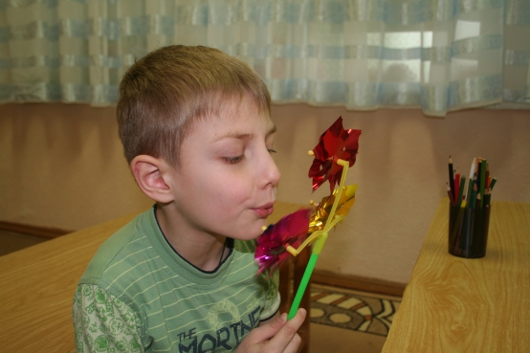

Футбол

Из кусочков ваты скатываем шарик *(это мяч)*. Из двух кубиков делаем ворота. Задача ребёнка загнать мяч в ворота, при помощи воздушной струи.

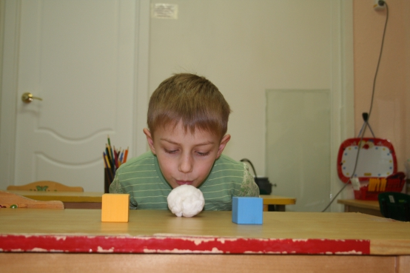

Бабочки

Вырезаем из бумаги несколько бабочек. К каждой бабочке привязываем нитку и фиксируем на уровне лица ребёнка.

Педагог *(****родитель****)* произносит пословицу:

|  |
| --- |
| Бабочка – красавица  В разноцветном платьице  По цветам порхает,  Нектарчик собирает. |

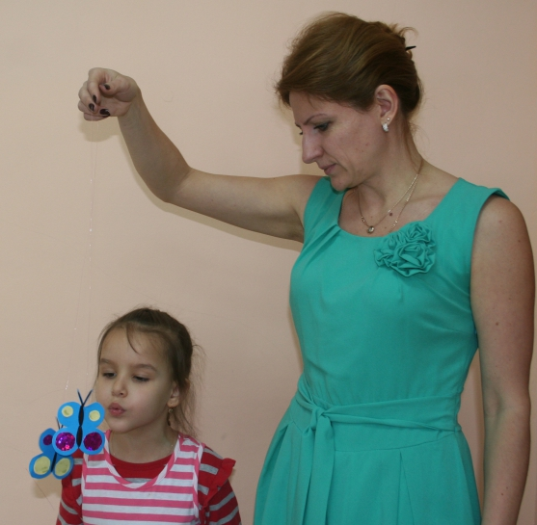

Затем ребёнок длительно плавно дует на бабочку, чтобы она *«полетела»*.

Листопад.

Вырезаем из тонкой цветной бумаги осенние листья. Предложите ребёнку устроить листопад, сдувая листочки с ладошки.

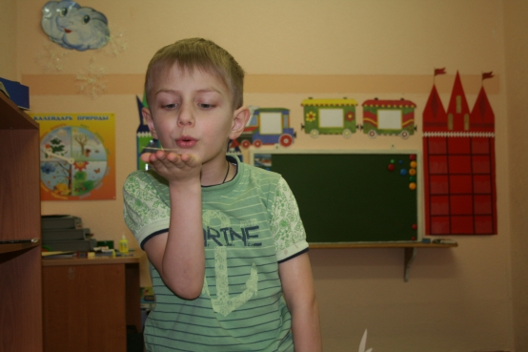

Шторм в стакане

Для этой игры необходимы соломинка для коктейля и стакан с водой. Посередине широкого языка кладём соломинку, конец которой опускается в стакан с водой. Ребёнок дует через соломинку, чтобы вода забурлила. Необходимо следить чтобы щёки не надувались, а губы неподвижны.

Кораблик

Для этой игры понадобится бумажный кораблик и таз с водой. Для того чтобы кораблик двигался, ребёнок на него должен дуть плавно и длительно. Заканчивая игру вместе с ребёнком можно произнести стихотворение:

|  |
| --- |
| Таз, наполненный водою,-  Это море голубое.  И плывёт в нём не скорлупка -  Это шлюпка! Это шлюпка!  Наклоняюсь к парусам,  Вместо ветра дую сам! |

О пользе дыхательной гимнастики

**Яна Левчук**  
О пользе дыхательной гимнастики

Консультация родителей на тему:

*«О****пользе дыхательной гимнастики****»*.

Цель: дать элементарное представление о правилах обеспечения безопасности органов **дыхания**, раскрыть **пользу дыхательной гимнастики**.

Задачи: развивать представление о правильном **дыхании**(**дыхание в борьбе с ОРВИ**, **польза дыхания**, раскрыть важность работы органов **дыхания**: носа.

**Дыхательная гимнастика**. Есть ли **польза**? Самый частый аргумент в поддержку **дыхательной гимнастики**, приводимый ее последователями, связан с тем, что **дыхательные** практики входят практически во все древние и давно зарекомендовавшие себя системы физического развития (в первую очередь это касается индийской йоги и азиатских разновидностей **гимнастики**). В этом обстоятельстве нет ничего удивительного, потому что люди с древних времен считали, что **дыхание** – акт не менее важный, чем, например, биение сердца и движение крови по венам. Можно ли считать это всего лишь укоренившимся мифом или **дыхательная гимнастика** действительно способна творить чудеса с человеческим организмом? Утверждаемая **польза дыхательной гимнастики** стоит вот на каком основании: считается, что жизнь полна стрессов и неблагоприятных влияний (и правда, с этим никто не поспорит, и последнее, о чем мы думаем, - это наше **дыхание**. Сам процесс **дыхания** осуществляется автоматически, инстинктивно, поэтому мы не уделяем своему **дыханию** нисколько внимания – в отличие от того же питания или тонуса мышц. В итоге наша **дыхательная** функция оказывается угнетенной. Мы дышим слишком поверхностно (поверхностное **дыхание**, задействуем не все возможности легких; наша **дыхательная** система из-за стресса часто напряжена, спазмирована. В итоге мы постоянно недополучаем кислород – жизненно необходимый кислород! – а наши легкие работают вполсилы, некорректно, что может приводить к ряду заболеваний, в числе которых в первую очередь болезни **дыхания**(частые простуды, бронхиты, гаймориты, а также сердечно-сосудистые и нервные заболевания. Особняком среди этих последствий неправильного **дыхания стоит астма**: поклонники **дыхательных** практик часто утверждают, что **дыхательная гимнастика** – это единственное лекарство от этого заболевания. Итак, **дыхательная гимнастика** – это комплекс упражнений, предназначенный для улучшения **дыхательной функции**, развития и расширения потенциала органов **дыхания**, профилактики и лечения всевозможных заболеваний, связанных с **дыхательной** системой и другими системами организма. **Дыхательная гимнастика** может быть статической: все упражнения выполняются только органами **дыхания**; и динамической – в этом случае упражнения включают в себя и физические компоненты.

Что обещает **дыхательная гимнастика**? Ради чего вы должны тратить немалое количество времени, внимания и сил? Вот список целительных эффектов, обычно приписываемых **дыхательной гимнастике**:

- Значительное улучшение кровообращения, стимуляция всех органов. - Оздоровление сердечно-сосудистой системы.

- Избавление от избыточного веса.

- Оздоровление **дыхательной системы**, существенное снижение количества простуд, избавление от таких заболеваний, как бронхит, гайморит, астма и т. д.

- Выведение шлаков и токсинов.

- Улучшение работы мозга и функционирования нервной системы.

Попробуем разобраться, насколько эти обещания выполнимы, значительно ли улучшение здоровья при занятиях **дыхательной гимнастикой**. Виды **дыхательной гимнастики**. Существует немало разновидностей **дыхательной гимнастики**, так что выбрать на свой вкус легко. Методики могут серьезно различаться и работать в связке с физическими комплексами.

Система Мюллера. Включена в общую систему физической подготовки и исходит из того постулата, что **дыхание** ничем не отличается от других систем организма, которые нужно развивать и учить функционировать правильно.

Методика Стрельниковой. Авторская методика, разработанная для излечения заболеваний голоса; дала хорошие результаты – и была расширена в качестве лечебного средства против **дыхательных** болезней и нарушений сердечно-сосудистой системы. Суть метода состоит в физиологической стимуляции организма с помощью так называемого парадоксального **дыхания**.

Чудо-нос

После слов *«задержу****дыхание****»* дети делают вдох и задерживают **дыхание**. Воспитатель читает стихотворный текст, ребята только выполняют задание.

Носиком дышу, Дышу свободно,

Глубоко и тихо – Как угодно.

Выполню задание,

Задержу **дыхание**.

Раз, два, три, четыре – Снова дышим:

Глубже, шире.

Ворона

И. п.: ребёнок стоит прямо, слегка расставив ноги и опустив руки. Вдох - разводит руки широко в стороны, как крылья, медленно опускает руки и произносит на выдохе: *«каррр»*, максимально растягивая звук [р].

Бегемотик

И. п.: лежа или сидя. Ребенок кладет ладонь на область диафрагмы и глубоко дышит. Вдох и выдох производится через нос. Упражнение может выполняться в положении сидя и сопровождаться словами:

Сели бегемотики,

Потрогали животики.

То животик поднимается (вдох,

То животик опускается *(выдох)*.

Часики

И. п.: стоя, ноги слегка расставить, руки опустить. Размахивая прямыми руками вперед и назад, произносить *«тик-так»*. Повторить до 10 раз.

Бабочки полетели

Сидя за стол, положить перед собой бабочку. Дети дуют на бабочку, как можно сильнее, стараясь сдуть их со стола. Паровозик Ходьба, делая попеременные движения руками и приговаривая: *«чух-чух-чух»*. Через определенные промежутки времени можно останавливаться и говорить *«ту-тууу»*. Продолжительность – до 30 секунд.

Вырасти большой

И. п.: стоя прямо, ноги вместе. Поднять руки вверх, хорошо потянуться, подняться на носки – вдох, опустить руки вниз, опуститься на всю ступню – выдох. На выдохе произнести *«у-х-х-х»*! Повторить 4-5 раз.

Гуси летят

Медленная ходьба. На вдох – руки поднять в стороны, на выдох - опустить вниз с произнесением длинного звука *«г-у-у-у»*.

Надуй шарик

И. п.: ребёнок сидит или стоит. *«Надувая шарик»* широко разводит руки в стороны и глубоко **вдыхает**, затем медленно сводит руки, соединяя ладони перед грудью и выдувает воздух – ффф. *«Шарик лопнул»* - хлопнуть в ладоши, *«из шарика выходит воздух»* - ребенок произносит: *«шшш»*, вытягивая губы хоботком, опуская руки и оседая, как шарик, из которого выпустили воздух. Можно **использовать стихи**:

Надуваем быстро шарик,

Он становиться большой. Шарик лопнул,

Воздух вышел.

Стал он тонкий и худой!

Подуй на одуванчик

И. п.: малыш стоит или сидит. Делает глубокий вдох носом, затем длинный выдох через рот, как будто хочет сдуть с одуванчика пух.

Методика Бутейко. Суть методики заключается в выводе о том, что глубкое **дыхание** перенасыщает организм кислородом, вызывает дефицит углекислого газа, то есть нарушает баланс, отчего возникают спазмы, являющиеся причиной бронхиальной астмы, заболеваний легких и сердца. А значит, чтобы наладить здоровье, нужно подавить глубокое **дыхание** и выработать правильный режим **дыхания**.

Это далеко не полный перечень. Есть также **дыхательная гимнастика** по методам Агаджаняна, Фролова, Кофлера, Вилунаса и прочие авторские методики, дающие всю новую и новую трактовку работы с **дыханием**. Несмотря на внушительной список обещанных лечебных эффектов от **дыхательной гимнастики**, ее доказанные достижения менее многочисленны. Действительно, она может благотворно влиять и на сердце, и на сосуды, и на работу мозга, но исследования подтвердили лишь следующие ее положительные эффекты: Во-первых, профилактика и улучшение состояния **дыхательной** системы при таких заболеваниях, как бронхит, бронхиальная астма, гайморит и т. д. **Дыхательная гимнастика**, действительно, укрепляет легкие, стимулирует их деятельность, улучшает кровообращение в органах **дыхания** – и тем самым помогает лечить нарушения. Разумеется, многое еще зависит от выбранной методики, режима занятий и периодичности, но в целом позитивные результаты зафиксированы и доказаны. Во-вторых, релаксация, благотворное влияние на нервную систему. Доказано, что сосредоточенные занятия **дыхательной гимнастикой**успокаивают и расслабляют, проясняют сознание и дают нашей нервной системе такую необходимую передышку. Важно! Если у вас есть заболевания органов **дыхания** или сердечно-сосудистой системы (а также любые хронические болезни – например, сахарный диабет, артрит и т. д., то перед началом занятий **дыхательной гимнастикой**обязательно проконсультируйтесь с лечащим врачом и не забудьте упомянуть вид практики и ее суть.

Мастер-класс для родителей «Использование дыхательной гимнастики»

**Мария Иванова**  
Мастер-класс для родителей «Использование дыхательной гимнастики»

**Дыхание** является главнейшим источником жизни. Человек может прожить без пищи и воды несколько дней, но без воздуха самое большее – несколько минут. При достаточном поступлении воздуха сердце и иммунная система начинают работать активнее, предотвращая тем самым проникновение инфекции в наш организм.

При нормальном **дыхании** человек дышит через нос. Такое **дыхание** имеет большое значение для организма. Холодный воздух, проходя через слизистую оболочку носа, согревается. Кроме того, задерживаются частички пыли, попадающие с воздухом. Дошкольников необходимо обучать правильному носовому **дыханию**. Это позволит эффективно защитить легкие от пыли, переохлаждения и адаптировать их к холодному воздуху.

Чтобы эффективно решать задачи укрепления **дыхательной** мускулатуры детей с целью повышения сопротивляемости к простудным и другим заболеваниям, а также выносливости при физических нагрузках, в дошкольном учреждении нужно **использовать дыхательную гимнастику**.

**Дыхательная гимнастика** – это комплекс специализированных **дыхательных упражнений**, направленных на укрепление физического здоровья ребенка. Она служит для развития у ребенка органов **дыхания**, постановки различных видов **дыхания**, а также профилактики заболеваний верхних **дыхательных путей**. **Дыхательной гимнастикой** можно начинать заниматься с детьми, достигшими возраста 4-5 лет.

В детском саду **дыхательная гимнастика используется в течение дня**, например, в организации физкультурных занятий, в проведении утренней **гимнастики**, в подвижных играх на прогулке, в беседах, в проведении физкультминуток, в различных форм активного **отдыха**, самомассажа, пальчиковой **гимнастики**, в выполнении звуковых **дыхательных** упражнениях на занятии, в элементах точечного массажа, в **гимнастике пробуждениях**, **Дыхательную гимнастику** можно выполняется как в покое, так и при ходьбе.

Необходимо помнить, что **дыхательная гимнастика** оказывает влияния на:

- общее оздоровление организма ребенка;

- активизирует иммунитет ребенка;

- нервную систему ребенка, успокаивающий эффект. Несколько упражнений на спокойное и глубокое **дыхание** помогут малышу расслабится, привести в норму работу нервных клеток. Перед сном нежелательно **использовать активные игры дыхательной гимнастики**, оптимально подойдут упражнения *«Послушай****дыхание****»*, *«Волна»* (когда в положении лежа на спине ребенок во время глубокого вдоха поднимает руки, лежавшие вдоль тела, вверх, а затем медленно опускает их на выдохе и произносит слово *«вниз»*).

А сейчас, мы вместе попробуем выполнить упражнение *«Послушай****дыхание****»*. Кладем руки на живот, делаем глубокий шумный вдох носом и такой же выдох ртом. Чувствуете, как ваше **дыхание выравнивается**, и вы постепенно успокаиваетесь? После тяжелого рабочего дня, вы можете прийти домой, лечь на диван и подышать так несколько минут и увидите, вам станет немножко легче и спокойнее, а перед сном, так можно подышать с ребенком и спокойно ложиться спать.

- формирование грамотной и чистой речи ребенка. Для правильного произношения звуков, выразительного чтения стихов необходимо, кроме специфических упражнений, **использовать и дыхательную гимнастику**. Это способствует развитию умения контролировать силу **выдыхаемого воздушного потока**, коротко и легко **вдыхать воздух носом и ртом**, **выдыхая его долго**.

- психологию ребенка. Любое занятие, превращенное в игру, нравится детям. Каждое упражнение **дыхательной гимнастики**, имеющее оригинальное *«детское»*название, – это возможность поиграть с любимыми игрушками, узнать свойства предметов и материалов (легкие пушинки, податливые ватные комочки, подвижные крылья бумажных бабочек). Когда **гимнастика** проводится в детском саду, ребятишки с удовольствием подражают друг другу, стараясь выполнить то или иное задание правильно. **Дыхательные упражнения**, выполняемые с мамой и папой, объединяют семью, делают отношения в ней более близкими и душевными.

При занятиях необходимо соблюдать следующие требования:

- обязательно следить за тем, чтобы носик был чистый;

- проводить упражнения в хорошо проветриваемых помещениях или при открытой форточке;

- заниматься до еды;

- заниматься в свободной, не стесняющей движения одежде;

- дозировать количество и темп проведения упражнений;

- в процессе речевого **дыхания** не напрягать мышцы в области шеи, рук, живота, груди; плечи не поднимать при вдохе и опускать при выдохе;

- важное условие эффективности такой **гимнастики в том**, что её нужно выполнять регулярно, без перерывов. Поэтому убеждаем детей делать упражнения комплекса и дома, и в выходные, и в праздничные дни.

А сейчас, я хочу вам показать некоторые упражнения из комплекса, который мы делаем с ребятами:

*«Разминка»*.

И. п. - стоя, ноги на ширине плеч, туловище прямое руки полусогнуты в. локтях, пальцы слегка сжаты в кулаки, повернутые друг к другу. Присесть, скрестив руки навстречу друг другу, вдох носом - активный, быстрый, ясно слышимый. Вернуться в и. п. Отдохнуть. О выдохе не думать, не контролировать его сознанием. Повторить упражнение подряд 8 раз без пауз. Темп 1-2 вдоха в секунду, двигаться строго ритмично. Повторить 10-20 раз.

*«Наклоны»*.

И. п. - стоя, нога на ширине плеч, туловище прямое, руки опущены (*«по швам»*). Наклониться вперед, руки произвольно опустить, слегка скрестив, вдох носом - быстрый, ясно слышимый. Вернуться в исходное положение не полностью - и снова вдох во время наклона вперед. О выдохе не думать, не мешать, но и не помогать ему. Повторить 8 раз, темп – 1 – 2 вдоха в секунду, наклоняться строго ритмично. Повторить 10-20 раз.

Упражнения направлены на удлинение выдоха.

*«Наклоны вперед»*.

И. п. - ноги на ширине плеч, руки вдоль туловища. Спокойный вдох в и. п. 1-2-3 - пружинистые наклоны вперед с тройным выдохом. Руки за спину, смотреть вперед. 4 - вернуться в и. п.

*«Наклоны в сторону»*.

И. п. - ноги на ширине плеч, руки на поясе. Спокойный вдох в и. п. 1-2-3 - тройной наклон в сторону, поднять разноименную руку над головой - *«накрылись зонтиком»* - выдох. 4 - вернуться в и. п.

Упражнения на укрепление мышцы носоглотки и верхних **дыхательных путей**.

*«Ёжик»*.

Поворот головы вправо-влево в темпе движения. Одновременно с каждым вдохом *(ноздри двигаются и как бы соединяются, шея напряжена)*; выдох мягкий, произвольный, через полуоткрытые губы.

*«Ушки»*.

Покачивая головой вправо-влево, выполнять сильные вдохи. Плечи остаются неподвижными, а уши тянутся к плечам. Следить, чтобы при наклоне головы туловище не поворачивалось.

Сейчас мы попробуем с вами сделать упражнение *«Ёжик»*, необходимо встать, руки расслаблены внизу, мы поворачиваем голову влево- вправо, при движении головы в стороны, мы делаем шумный вдох, при возвращении головы в и. п. делаем произвольный, мягкий выдох. Эти упражнения помогают развивать не только **дыхание**, но и действуют на разные группы мышц, что укрепляет организм ребенка и соответственно активизирует иммунную систему. Чувствуете как напрягаются мышцы шеи и работает диафрагма? Не очень? Это потому, что делаете вы только первый раз, при ежедневном **использовании этих упражнений**, ощущения будут меняться.

Дальше мы посмотрим упражнения для правильного формирования звуков.

*«Постучи кулачками»*.

И. п. – встать прямо, ноги врозь, руки опустить. Присесть и 3 раза постучать кулачками о пол, приговаривая: *«Тук-тук-тук»*. Повторить в среднем темпе 2-3 раза.

*«Заблудился»*.

И. п. – поставить ноги вместе, руки сложить рупором. Вдохнуть и на выдохе громко произнести: *«А-у-у-у!»*. Повторить 8-10 раз.

*«Греем руки»*

Ребёнку предлагается контролировать выдох ладошками – дуем на ладошки. Это же упражнение **используем** при постановке свистящих и шипящих звуков. Ребёнок ладошкой контролирует правильность своего произношения. Если *«ветерок»*холодный, *«зимний»*, значит звук [с] произносится правильно. При произнесении звука [ш] *«ветерок»* тёплый, *«летний»*, ладошки греются.

Теперь я хочу, чтобы мы вместе с вами попробовали упражнение *«Лети снежок»*, которое помогает правильно сформировать звук [р]. Для этого мы с вами берем небольшой кусочек ватки, кладем его на кончик носа, высовываем язык, приподнимая при этом кончик и пытаемся сдуть ватку.

Скажите, пожалуйста, есть ли у вас дома игры по **дыхательной гимнастики**?

Существует много игровых комплексов для проведения **дыхательной гимнастики**. Их очень просто сделать своими руками дома, вместе с ребенком, что ему очень понравится и будет способствовать лучшему и постоянному **использованию этих комплексов**, а также будет влиять на психологию ребенка, ведь что-то сделанное вместе с мамой и папой делают ваши отношения более близкими и внимательными.

*«Кто спрятался?»*

На предметную картинку размером с четверть альбомного листа наклеиваем с одного края гофрированную бумагу, изрезанную бахромкой. Получается, что картинка находится под тоненькими полосочками гофрированной бумаги. Ребёнку предлагается дуть на бумажную бахромку, пока она не поднимется, и не станет видно картинку.

*«Пузырьки»*

Нужна лишь трубочка-соломинка и стакан воды. Обращаем внимание ребёнка на то, чтобы выдох был длительным, то есть пузырьки должны быть долго. Также можно **использовать мыльные пузыри**.

*«Дудочка»*.

**Используем** всевозможные свистки, детские музыкальные инструменты, колпачки от ручек. Дуем в них.

*«Лети, бабочка!»*

Нам понадобятся 2-3 яркие бумажные бабочки. Перед началом **гимнастики** к каждой бабочке привяжите нитку длиной 20-40 см, нитки прикрепите к шнуру на некотором расстоянии друг от друга. Ребенок встает возле бабочек и дует на них. Дуть можно не более 10 секунд с паузами, чтобы не закружилась голова. Вместо бабочек можно **использовать снежинки**(зимой, осенние листья (осенью, птички.

*«Вертушка»*

Нам понадобится игрушка-вертушка. Можно изготовить ее самостоятельно при помощи бумаги и деревянной палочки. Предлагаем ребенку подуть на вертушку медленно, потом быстро.

*«Футбол»*

Нам понадобятся карандаши с гладкой или ребристой поверхностью *(маленькие легкие мячики, контейнер из под киндер сюрприза)*. Ребенок сидит за столом. Предлагаем ребенку подуть на карандаш. Второй участник игры ловит карандаш на противоположном конце стола. Можно продолжить игру, сидя напротив друг друга, и перекатывая друг другу карандаш с одного конца стола на другой. Так же можно построить ворота и забивать голы туда. Способствует правильному формированию звука [р].

А сейчас, я вам предлагаю всем вместе изготовить пособие самим, которое вы сможете **использовать всей семьей**, что сплотит вас еще сильнее, вы можете устроить соревнование между членами семьи *«Кто дальше выдует?»*, или включить это, как развлечение на детских праздниках. Нам понадобится цветной картон, трубочки и небольшой кусочек ваты.

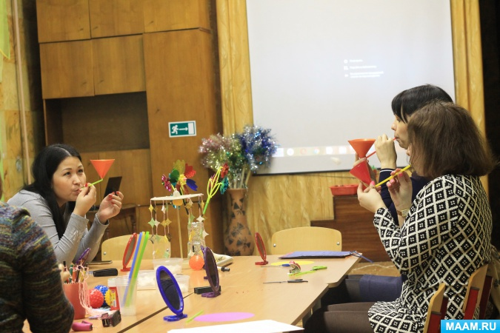

Мастер-класс для педагогов и родителей «Изготовление пособий для развития дыхания» (фотоотчёт)

**Светлана Жилина**  
Мастер-класс для педагогов и родителей «Изготовление пособий для развития дыхания» (фотоотчёт)

**Мастер класс для педагогов и родителей**"**Изготовление пособий для развития дыхания**"

Здравствуйте уважаемые коллеги. Разрешите представить вам наш **мастер класс**, который прошел вчера в нашем детском саду.

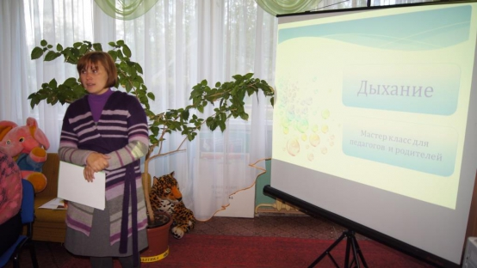

Перед тем, как начать **изготавливать пособия**, наши учителя - логопеды показали презентацию по **дыханию**.

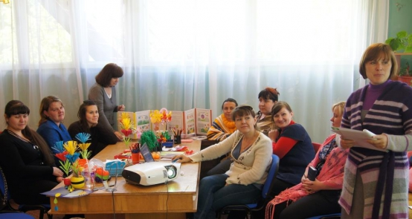

В презентации была представлена информация о значении правильного **дыхания**, о том, как правильно дышать, причины неправильного **дыхания**, отличие физиологического и речевого **дыхания**, требования для проведения **дыхательной гимнастики**, а так же упражнения, которые можно выполнять не имея специальных **пособий**.

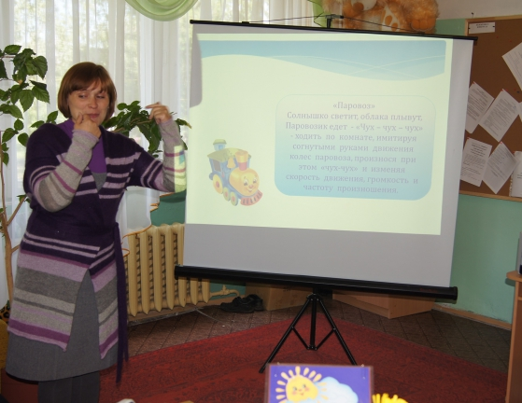

Всем участникам процесса было предложено сыграть в игры для **развития дыхания***(аист, паровозик, насос, жук летит, прокололи шину, колка дров и т. д.)*

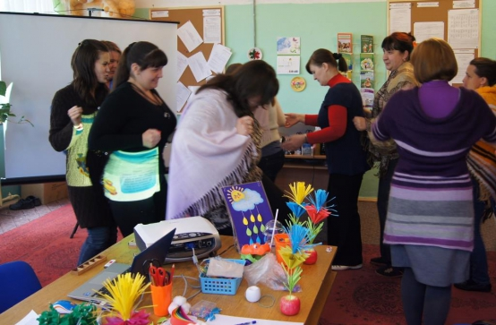

Долго дули на свечу *(пламя должно колыхаться, но не потухнуть)*

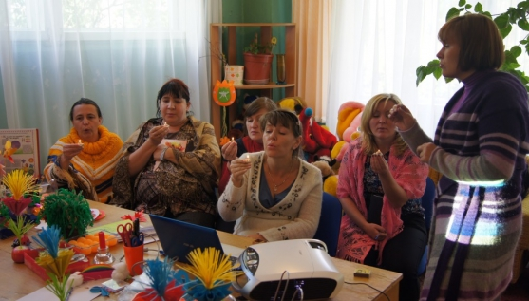

Дышали на руки, формируя теплый поток воздуха.

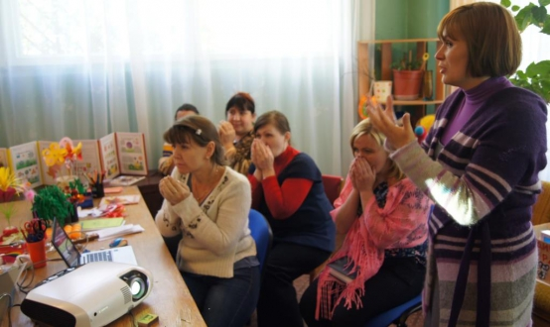

А затем **вдыхали аромат**, угадывая фрукт закрыв глаза.

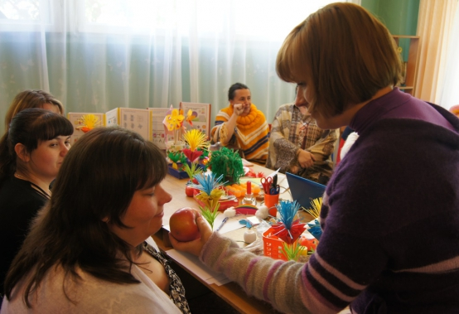 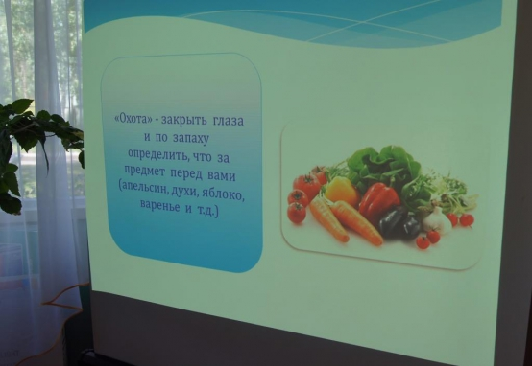 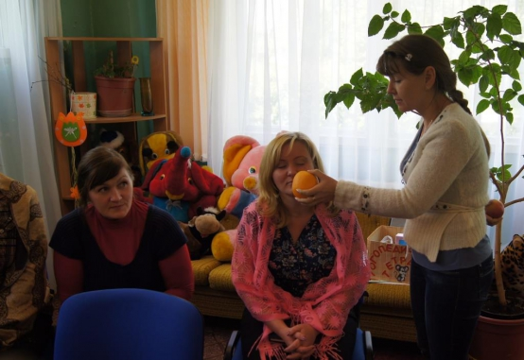

Оказывается, чтобы поиграть с ребенком, можно использовать не только специальные **пособия**, но и обычные карандаши, фантики, перышки, вату и т. п.

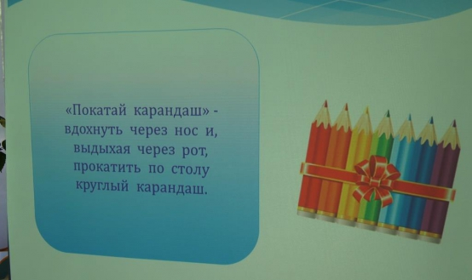 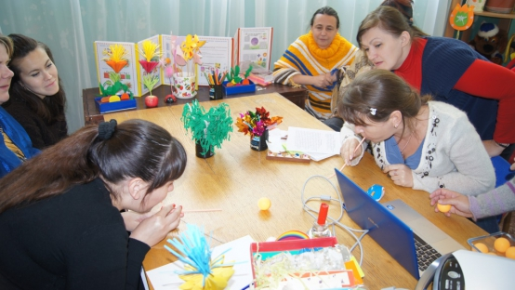

Затем **педагоги** представили многообразие **пособий** для формирования воздушной струи. Макет мини грядки.

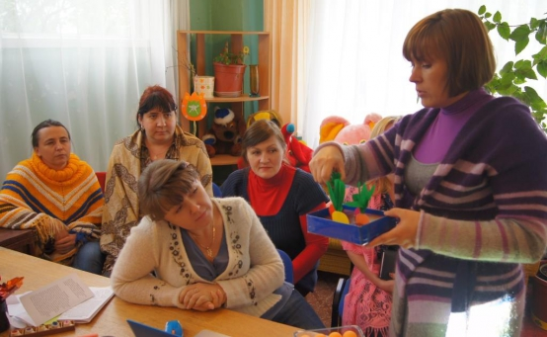

Всевозможные вертушки.

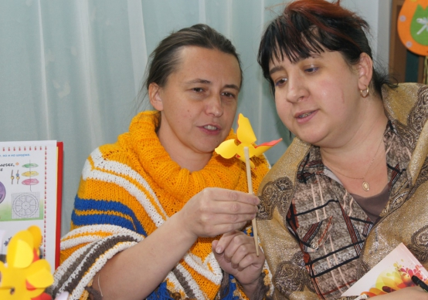 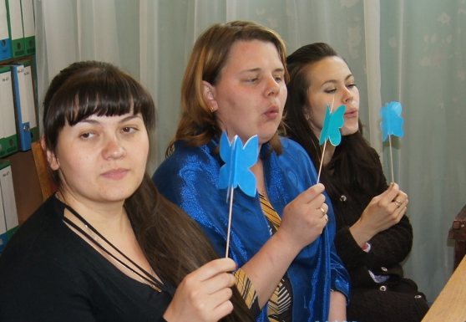

Березки,

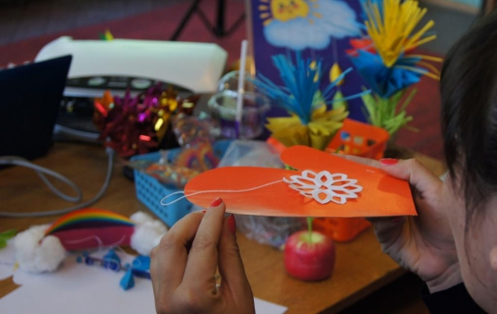

укавички, бабочки на ромашке и волшебные цветы.

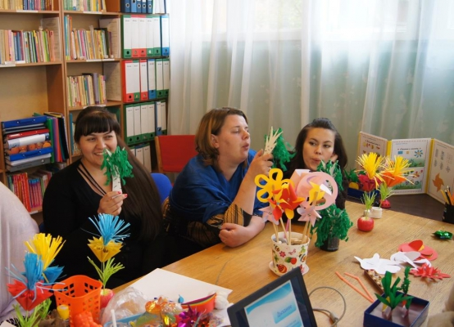 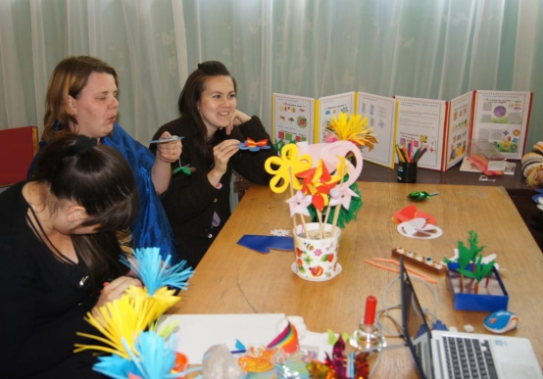 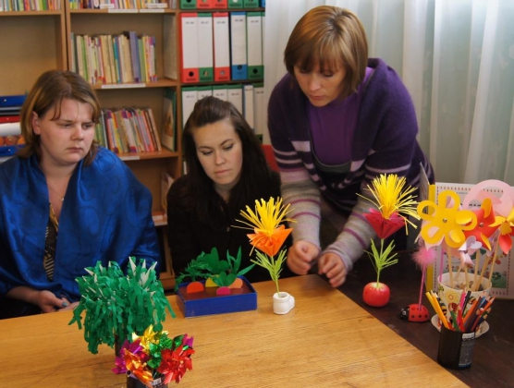

Большой восторг вызвали мыльные пузыри.

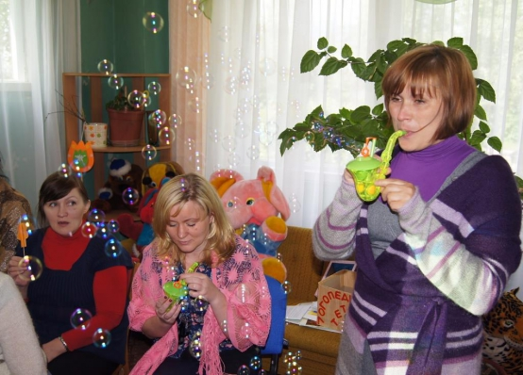

Все присутствующие сделали своими

руками **пособия**, получили массу полезной информации и положительный заряд эмоций.

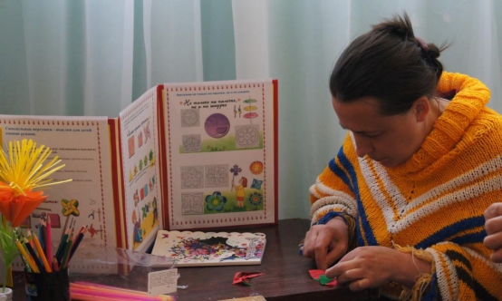 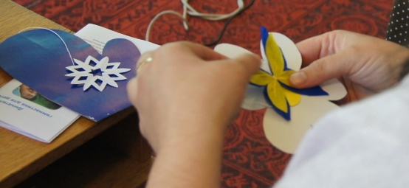

В заключении нашего **мастер** класса была оформлена выставка "**Пособия для развития дыхания**". Спасибо всем участникам нашего **мастер класса**. Всем творческих успехов. До скорой встречи!

